ALCALDE DE PASTO ADELANTÓ GESTIONES CON LOS MINISTERIOS DE TRABAJO Y SALUD

En la última visita que realizó el Alcalde Pedro Vicente Obando Ordóñez a Bogotá, adelantó importantes gestiones frente a los Ministerios de Trabajo y Salud, obteniendo respuestas favorables a situaciones específicas que afectan la capital de Nariño.

En la reunión sostenida con la Ministra de Trabajo, Clara López Obregón, donde el mandatario municipal asistió en compañía del Secretario de Educación de Pasto, Henry Barco Melo; se abordó lo relacionado con la no cotización en pensiones en algunos años de los integrantes del Sindicato de Trabajadores Oficiales del municipio.

“Solicitamos asesoría para subsanar esta dificultad y por parte del Ministerio se ha delegado a una persona que será la encargada de realizar la guía pertinente y adelantar la capacitación necesaria para saber cómo compensamos lo que se dejó de cotizar en años pasados”, aseguró.

Otra de las gestiones adelantadas fue ante el Ministerio de Salud, donde el Alcalde con la Gerente de la ESE Pasto Salud, Ana Belén Arteaga, le plantearon a la Viceministra de Protección Social, Carmen Eugenia Dávila; la necesidad de financiación para la construcción del Centro de Salud Lorenzo de vital importancia para el sector suroriental del municipio.

“Desde el Ministerio ven un camino expedito, por esta razón se adelantará una reunión con la Gobernación de Nariño, el Director del Instituto Departamental de Salud y la Gerente de la ESE Pasto Salud, para analizar el tema y ver como se canalizan recursos que desde el propio Ministerio nos podrían ayudar a solucionar el problema”.

Al respecto, el mandatario municipal añadió que la construcción total del Centro de Salud Lorenzo, requiere de una inversión aproximada de 16 mil millones de pesos. “Estamos hablando de una primera etapa que es adaptar las instalaciones actuales para poder volver a tener el servicio de urgencias, pero nuestro deseo es la construcción, para la renovación total de sus instalaciones”.

Somos constructores de paz

ALCALDE DE PASTO SE REÚNE CON COMUNIDAD EDUCATIVA DE INSTITUCIÓN JOAQUÍN MARÍA PÉREZ

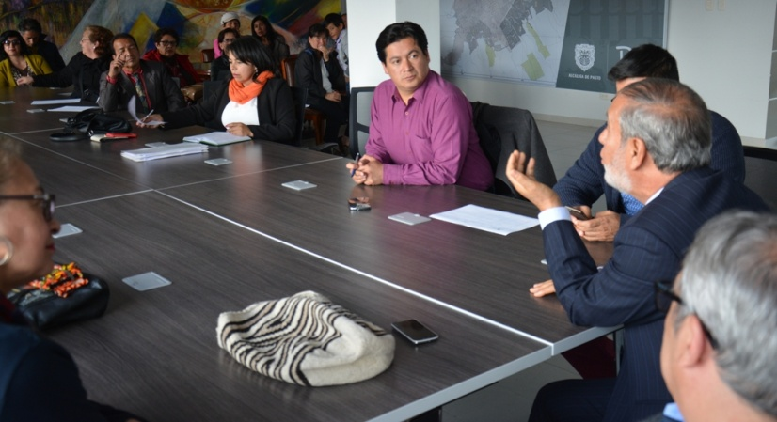

El Alcalde de Pasto Pedro Vicente Obando Ordóñez, en compañía del Secretario de Educación, Henry Barco Melo e integrantes del Concejo Municipal, adelantaron una reunión con la comunidad educativa de la Institución Joaquín María Pérez, sede INEM 3, para analizar la viabilidad de un proyecto que permita mejorar las instalaciones del establecimiento.

Durante la jornada el mandatario Municipal explicó que un ingeniero patólogo realizará el estudio estructural y mediante la Dirección para la Gestión del Riesgo de Desastres, se evaluará la vulnerabilidad de la estructura física de la institución. “Tenemos la fortuna de tener distintas alternativas para darles un trato digno a los niños, pero sobre todo preservar la vida de ellos”.

El Secretario de Educación Henry Barco Melo indicó además que los estudiantes recibirán clases en la institución actual y simultáneamente se postulará el predio que la comunidad educativa ha convenido y tomar posteriormente la mejor decisión. “Aspiramos que en mínimo dos meses se tenga este estudio para que el fondo de infraestructura nos diga dónde podemos invertir los recursos”, destacó.

María Eugenia Jaramillo, docente de la IEM Joaquín María Pérez, manifestó su satisfacción por la voluntad política del Gobierno Municipal. “Hemos quedado agradecidos con los resultados de la reunión que garantiza que a futuro nuestros estudiantes cuenten con una mejor infraestructura”.

Mary Luz Chamorro, representante del Comité de Padres de Familia de la IEM Joaquín María Pérez, dijo que han sido varios procesos que se han venido adelantando para esta lucha, con el apoyo decidido del Concejo de Pasto. “Como padres de familia destacamos los compromisos del Gobierno del Municipio para que no se vulneren los derechos de nuestros niños”, puntualizó.

Somos constructores de paz

ALCALDÍA DE PASTO SE PREPARA PARA LA IMPLEMENTACIÓN DEL NUEVO CÓDIGO NACIONAL DE POLICÍA Y CONVIVENCIA

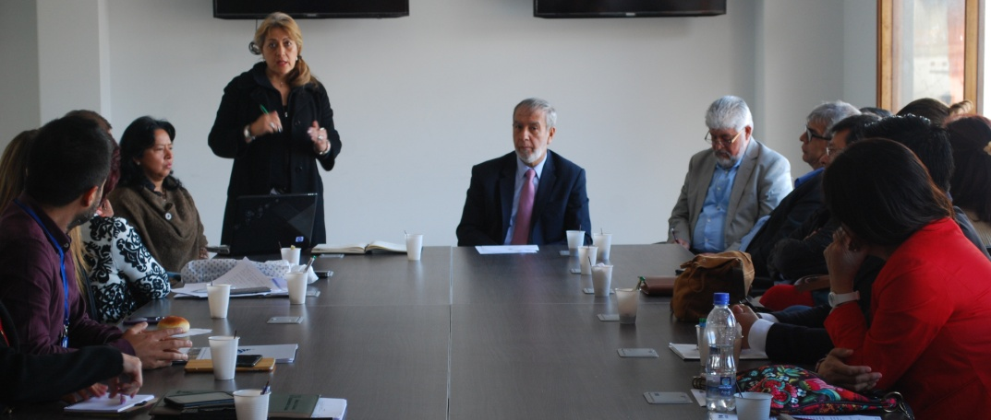

En un Consejo de Gobierno presidido por el Alcalde de Pasto Pedro Vicente Obando Ordóñez, se abordó los temas importantes que tienen que ver con implementación del nuevo Código Nacional de Policía y Convivencia, como su logística y presupuesto.

En la jornada se ratificó la voluntad política de la Administración Municipal con esta normatividad que busca corregir comportamientos que afectan la convivencia entre los colombianos.

El mandatario municipal, explicó que el Gobierno Local está trabajando en la aplicación racional del Código, razón por la cual se ha adelantado diferentes reuniones con el liderazgo de la Secretaría de Gobierno, para que distintos sectores como el de periodistas y líderes comunitarios, se apropien de la herramienta. “Nosotros hacemos la aplicación con un respeto profundo a los derechos humanos y lo que queremos es construir un Pasto más Educado, Constructor de Paz con alta cultura ciudadana”.

La Alcaldía de Pasto, continuará con la socialización para que los ciudadanos conozcan el Código y se fortalezcan los buenos comportamientos. “Se trata de tener una gran convivencia, no queremos lo punitivo. Se busca cambiar los comportamientos y que podamos actuar de la mejor manera. Desafortunadamente no tenemos todos los recursos pero el municipio hará los esfuerzos necesarios para poder tener tanto el talento humano como la infraestructura física para la implementación de la norma”. Puntualizó.

Somos constructores de paz

ALCALDÍA ENTREGA KITS ESCOLARES A HIJOS DE PADRES QUE SE DEDICAN AL CUIDADO DE VEHÍCULOS

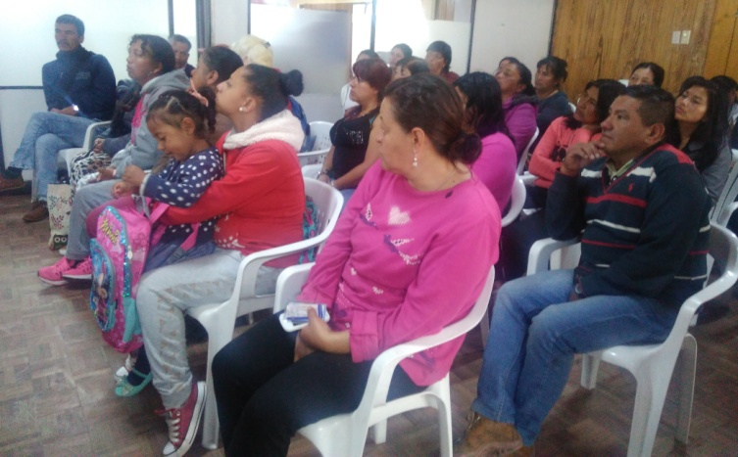

La Secretaría de Bienestar Social bajo la estrategia de prevención y erradicación del trabajo infantil y sus peores formas y teniendo en cuenta los lineamientos de la Constitución Política de Colombia y el Código de Infancia y Adolescencia, que buscan el cumplimiento efectivo de los derechos de los menores, viene adelantando una serie de estrategias encaminadas a mejorar la calidad de vida de este grupo poblacional.

Una de ella es la entrega de kits escolares a menores, hijos de padres que se dedican al cuidado de vehículos en la ciudad. Son 73 familias las que hacen parte de este proceso, de los cuales 52 son padres con hijos en edad escolar, para un aproximado de 122 niños y niñas quienes se benefician del programa “Educado y Protegido”.

La entrega de kits escolares hace referencia al compromiso mutuo que busca que los padres lleven a los menores a las instituciones educativas municipales y así garantizar su permanencia en el sistema educativo, todo esto con el apoyo y acompañamiento de la Secretaría de Bienestar Social.

Información: Secretario de Bienestar Social, Arley Darío Bastidas Bilbao. Celular: 3188342107

Somos constructores de paz

SE BUSCA A FAMILIARES DE ADULTO MAYOR ABANDONADO

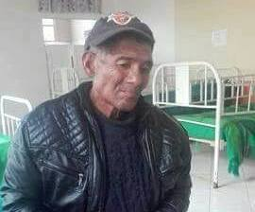

La Secretaría de Bienestar Social de la Alcaldía de Pasto informa que este miércoles 1 de febrero fue encontrado por parte de la Policía Metropolitana de Pasto, en condiciones de abandono e indocumentado, un adulto mayor que dice llamarse Alfredo Galvis Cabezas.

Según el reporte de la institución policial, al momento de ser encontrado, el adulto mayor lucía desorientado y con gestos de dolor. Inmediatamente el caso fue puesto en conocimiento de la Secretaría de Bienestar Social, quien a través de un convenio interinstitucional le brindó un cupo de albergue en la Fundación Amparo San José donde goza de los servicios básicos asistenciales.

Se hace un llamado a la comunidad para lograr ubicar a los familiares del adulto mayor con el propósito de adoptar las medidas necesarias que contribuyan a su bienestar comunicándose a los números celulares - 3015018309- 3013551215.

Somos constructores de paz

ESTE DOMINGO CAMPAÑA DE ADOPCIÓN ‘POR LOS PELUDITOS’ DEL CENTRO DE BIENESTAR ANIMAL DE LA ALCALDÍA DE PASTO

La Alcaldía de Pasto a través de la Secretaría de Gestión Ambiental en articulación con la fundación Alianza Proanimal, invita a la ciudadanía a participar de la gran jornada de Adopción de Caninos y Felinos del Centro de Bienestar Animal CBA a realizarse este domingo 5 de febrero desde las 2:00 hasta las 5:00 de la tarde en el Parque La Aurora- sector Unicentro.

El coordinador del Centro de Bienestar Social Alex Benavidez, indicó que en cumplimiento del Plan de Desarrollo ‘Pasto Educado Constructor de Paz’ se realizarán 10 campañas de adopción animal durante la Administración del Alcalde Pedro Vicente Obando Ordóñez.

“El Centro de Bienestar Animal se encarga de albergar perros en condición de maltrato, abandonados, golpeados, el llamado a las personas de gran corazón, que les guste los animalitos, es que adopte esta clase de animales para darles una oportunidad de vida”, explicó.

Las personas que quieran adoptar un canino o felino, deben presentar la fotocopia de la cédula y un recibo de agua, luz o teléfono. El CBA realizará un seguimiento de las condiciones y trato que tiene el animal. El centro entrega el animal desparasitado interna y externamente y se recomienda que los nuevos adoptantes lleven a los animales a un centro veterinario para que inicien el protocolo de vacunación.

Información: Coordinador Centro de Bienestar Animal, Alex Benavides. Celular: 3185169498

Somos constructores de paz

A TRAVÉS DE DECRETOS 0042 Y 0043, SE DECLARA LA URGENCIA MANIFIESTA Y SE ESTABLECEN TARIFAS DE TRANSPORTE AUTOMOTOR COLECTIVO DE LAS RUTAS SUBURBANAS

La Alcaldía de Pasto mediante el decreto 0042 del 2 de febrero de 2017, declara la urgencia manifiesta en el municipio de Pasto con el fin de salvaguardar los derechos fundamentales de los niños, niñas y adolescentes adscritos al sistema educativo oficial, así como para conjurar los eventuales perjuicios que se les pudiere ocasionar, por la no ejecución oportuna del Programa de Alimentación Escolar PAE. La información completa puede ser consultada en la página www.pasto.gov.co o en el siguiente link: http://www.pasto.gov.co/index.php/decretos/decretos-2017?download=9575:dec-0042-2-feb-2017

De igual forma mediante el decreto 0043 del 2 de febrero de 2017, fijó las tarifas del servicio público de transporte terrestre automotor colectivo de pasajeros en las rutas suburbanas del municipio las cuales se pueden consultar en el siguiente link: http://www.pasto.gov.co/index.php/decretos/decretos-2017?download=9576:dec-0043-02-feb-2017
Somos constructores de paz

Oficina de Comunicación Social
Alcaldía de Pasto

